**«Детский сад №2 «Изюминка»**

**Занятие**

**«Звуковая культура речи: звуки м, мь»**

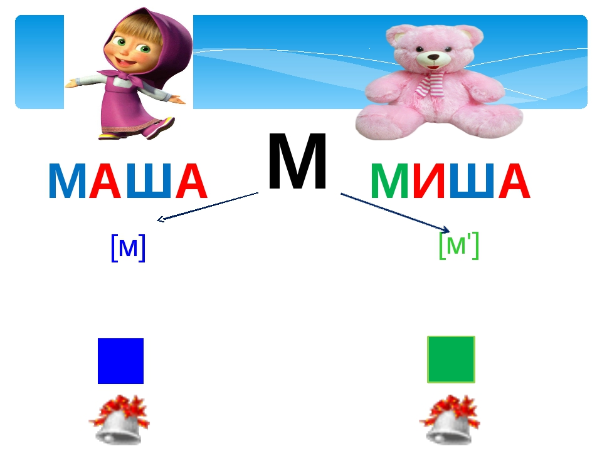

**Воспитатель:** Джанмагомедова Фируза Сабдуллаевна

Дагестанские Огни, 2021 год

**Задачи:**

**- упражнять детей в чётком произношении звуков м, мь в словах, фразовой речи;**

**- формировать умение отчётливо произносить слова и короткие фразы, говорить спокойно, с естественной интонацией;**

**- развивать моторику речевого аппарата, слуховое восприятие, речевой слух;**

**- продолжать учить образовывать слова по аналогии.**

**1. Д/и «Заводные игрушки»**

**а)**

**- К нам в гости пришла кукла Маша. Давайте поздороваемся с ней: «Здравствуй, Маша!».**

**- Это говорящая кукла, — Она умеет говорить: «Ма – ма».**

**- Теперь вы будете говорящими куклами. Любого из вас я могу завести ключиком – вот так. Тот, кого я завела, должен чётко сказать: «Ма – ма».**

**(усложнение: «Ма-ма! Я тебя люблю!»)**

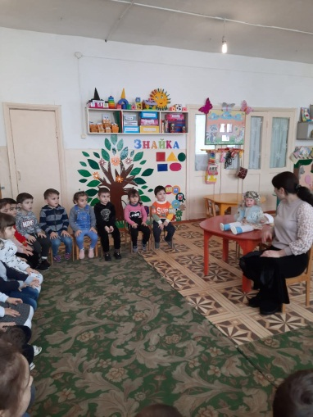

**б)**

**- А теперь вы будете изображать животных. Помните, что голоса взрослых животных грубее, а голоса детёнышей тоньше.**

**- Заведу-ка я вот этого беленького котёнка.**

**- Сейчас заведу большую мышку.**

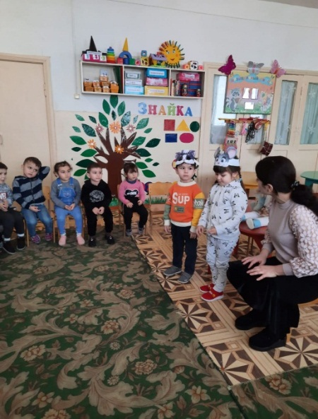

**2. Чтение рассказа без наглядного сопровождения**

**(отработка звука «м»).**

**- У куклы Маши есть кошка. Она очень любит играть с ней.**

**- Сейчас я вам расскажу про неё.**

**- Жила-была Мурка. Как звали кошку? Она очень любила молоко. Что любила Мурка? Быстро, быстро лакала молоко мурка. Покажите, как она это делала? Покажите, какое было вкусное молоко? (арт. гимнастика). А ещё Мурка любила мыться. Что она любила делать? Но мылась она без мыла. Да-да! Просто чисто-чисто вылизывала свою шёрстку язычком. Как мылась Мурка?**

**-А ещё наша Мурка любила играть с клубком или мячиком. Поиграйте с клубками как котята.**

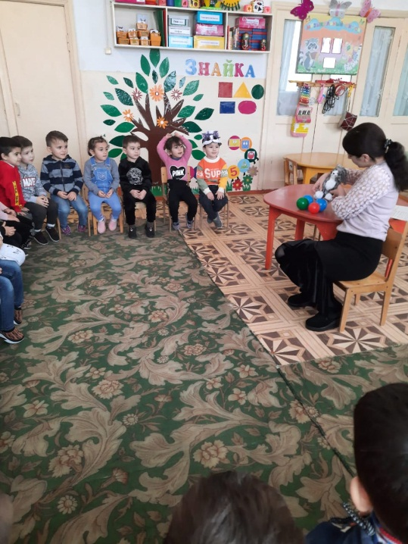

**3.Чтение стихотворения Г.Сапгира «Кошка»**

**- Сейчас я прочитаю вам интересное стихотворение про кошку. Я буду вам читать его, а вы отвечайте за кошку.**

**(дети участвуют в диалоге от лица кошки при повторном чтении)**

**- Кошка, как тебя зовут?**

**- Мяу,**

**- Стережёшь ты мышку тут?**

**- Мяу,**

**- Мяу, хочешь молочка?**

**- Мяу,**

**- А в приятели – щенка?**

**- фр-р.**